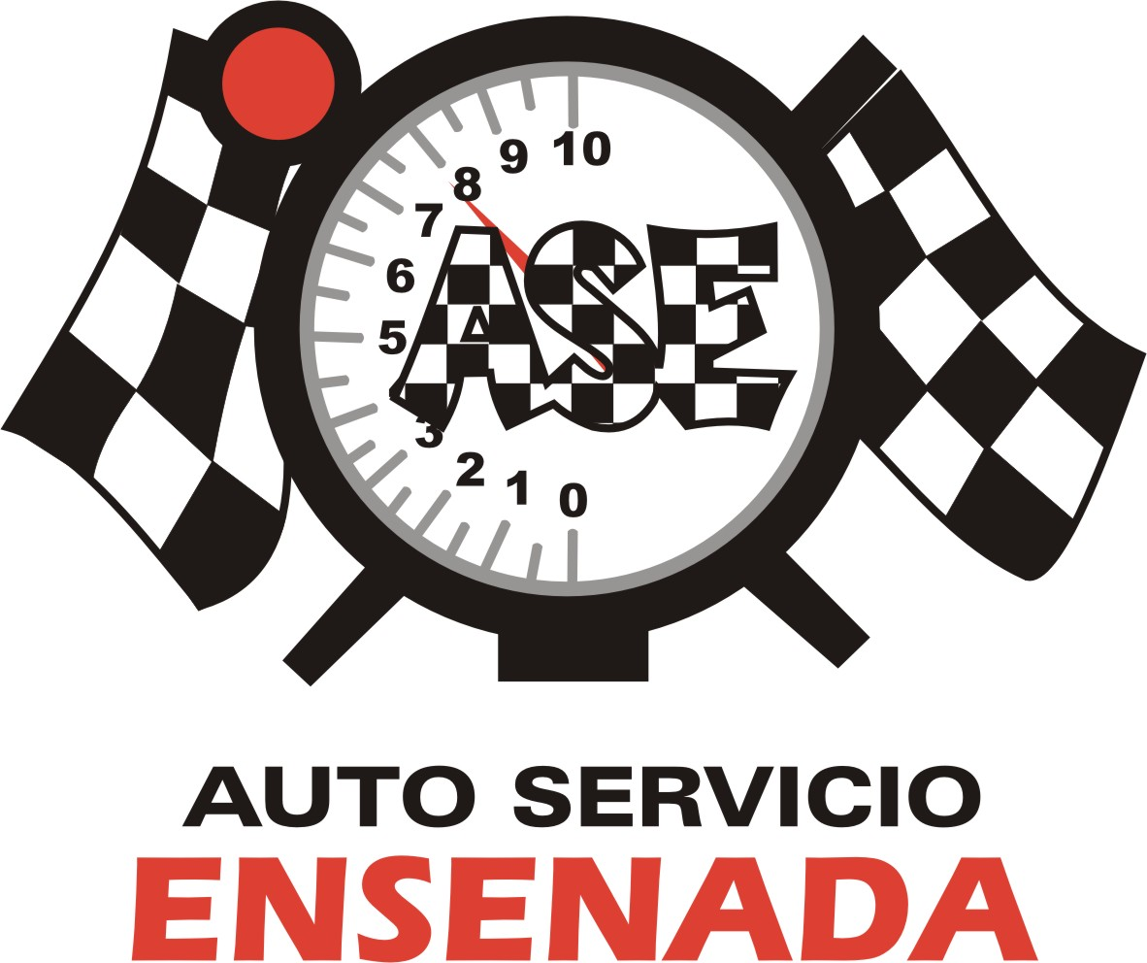
Blvd Carranza 222 col Aviación Tel/Fax 177-22-04
Prop. Ing. Saúl Serrano Espinoza

Ensenada B. C. a 18 de enero del 2024
Atn.
KURODA
Presupuesto
Camión HINO 500 modelo 1524
CONCEPTO | PRECIO
Aceite diésel para motor 13 litros  Filtro de aceite  Filtro de aire  Filtro secundario de aire  Grasa y material diverso  Mano de obra de remplazo de las partes ante mencionadas y revisión de los puntos marcados en el servicio | $ 6,228.00  $ 4,000.00  $10,228.00
I.V.A. | $ 818.24
Total | 11,046.24

ING. SAUL SERRANO ESPINOZA
ATENTAMENTE
autoservisioensenada@gmail.com
tel. 646 112 71 07

